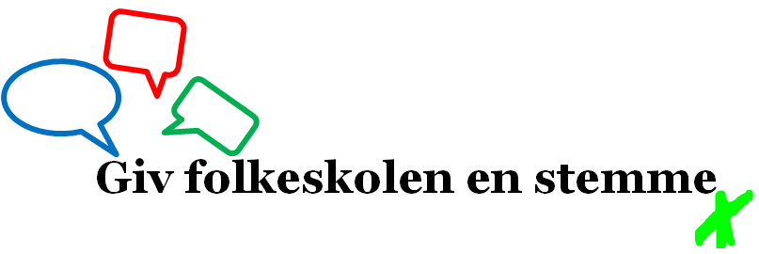

Som forberedelse til kommunalvalget i november afholder vi 2

VALGMØDER

For dig, som er bosat i Lolland kommune holder vi valgmøde
den 26. oktober 2017 kl. 17-19 i Restaurant Bangs Have i Maribo.

For dig, som er bosat i Guldborgsund kommune holder vi valgmøde
den 2. november 2017 kl. 17-19 på Hotel Falster i Nykøbing.

Endeligt program med oplysninger om tilmelding kommer senere!

